1 класс. Тема: Музыка рассказывает о животных, птицах, и рыбах.
Повторение:
https://www.youtube.com/watch?v=5dJXAjTIXEA&t=36s
Ноты 1 октавы
https://www.youtube.com/watch?v=vGqqoTgfWUc
К. Сен-Санс. Аквариум. «Карнавал животных»
Слушать и нарисовать рисунок к одной из пьес.
https://www.youtube.com/watch?v=G9xhM_MFoVU

Сен-Санс «Кукушка в глубине леса»
https://www.youtube.com/watch?v=SX1nMZz_CLY
Птичник К Сен Санс
https://www.youtube.com/watch?v=wVoimPgNN5g
Куры и петухи К Сен Санс
https://www.youtube.com/watch?v=svsnQNbOe_k
https://www.youtube.com/watch?v=jvK1cbVbZTk
К.Сен-Санс – Лебедь
https://www.youtube.com/watch?v=SC0XLmowi2o
Майя Плисецкая. Умирающий лебедь.
Запомнить музыкальные инструменты:
К. Сен-Санс. Аквариум.
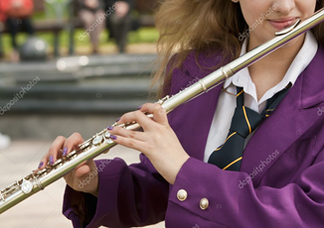  Флейта | 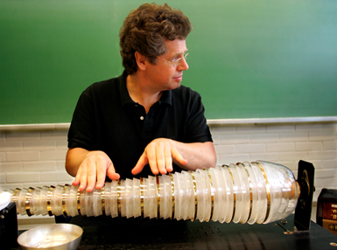  Стеклянная гармоника

Сен-Санс «Кукушка в глубине леса»
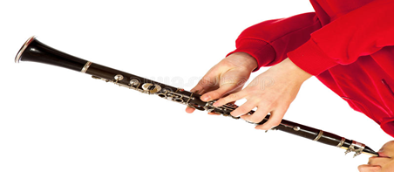  Кларнет | 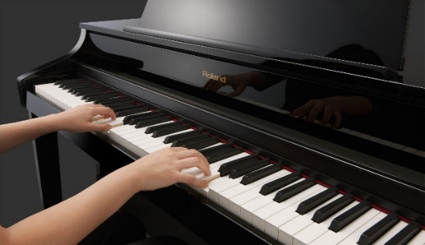  Фортепиано
К.Сен-Санс – Лебедь
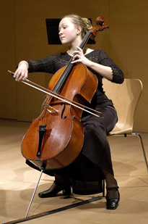 | Виолончель

